Тобы | Ортаңғы " Балдырған " тобы
Білім беру саласы | Қатынас, Таным, Шығармашылық, Әлеумет.
Ұйымдастырылған оқу қызметі | Сөйлеуді дамыту, Математика негіздері, Жаратылыстану, Сурет салу, Қоршаған ортамен таныстыру.
Тақырыбы | "Қар ханшайымынан Али досымызды құтқару"
ҰОҚ мақсаты | Сурет бойынша әңгіме құрап, қыс мезгілінің өзгерістерін айта алады. Пішіндерді ажыратып айта біледі. Қысқы киімдерінің арасынан не артық екенін ұғымдарын түсініп, ажыратып айта алады.
Ресурстар | А3 көлемінде қыс мезгілінің суреті. Ламинатталған қыс мезгіліне байланысты мнемокесте арқылы әңгімелеу, А3 көлемінде фетрден жасалған пойыздар, фетрден жасалған пішіндер, үлестірмелі материалдар, бояулар, смайликтер т.б.
Әдіс-тәсілдер | Ашық сұрақтар, бала үні, "миға шабуыл" әдіс, 4К: командалық жұмыс, сыни ойлау, креативтілікті арттыру, тікелей, жанама бақылау, саралау, педагог жетекшілігімен жүргізілетін және құрылымдалған ойын, мадақтау, бағалау, кері байланыс, тұтас бала бейнесі.
Әрекет кезендері | Жоспарланған іс-әрекет Балалардың іс-әрекеті | Балалардың іс-әрекеті
Мотивациялық қозғаушы.  Артикуляциялық жаттығу.  "Миға шабуыл"  әдісі.  Сыни ойлау  4 К: креативтілік командалық.  Ғажайып сәт  Іздену ұйымдастырушы  Саралау үдеріс арқылы Сыни ойлау  Бақылау: тікелей жанама 4К коммуникативтік,  Кретивтілік  Сергіту сәті  Топтық жұмыс.  Рефлексивті коррекциялаушы  Тұтас бала бейнесі: | Балаларды музыка әуенімен ішке кіргізіп келген қонақтармен амаңдасып, шаттық шеңберін орындау.  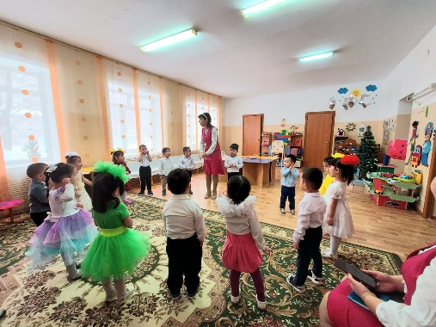  Қуанамын менде,  Қуанасың сенде,  Қуанамыз бәріміз,  Арайлап атқан күнге.  Балалар бізге бүгін қонаққа Али досымыз келу керек еді, неге кешікті екен? Досымыз келгенше шамалы әңгімелесіп алайық.  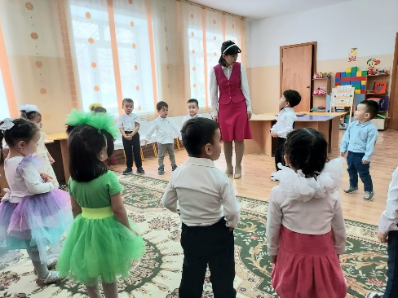  - Балалар қазір қандай жыл мезгілі?  - Қыста неше ай бар?  - Қыс мезгіліңде адамдар қалай киінеді ?  -Кім қыс туралы тақпақ біледі?  (Қар ханшайымының даусы шығады)  Қар ханшайымы: Саламатсыздар ма балалар! Мен сендерге дайындаған ойындарымды ойнап, маған білгір екендеріңді көрсетіңдер. Меннен басқа ешкім достарыңды жібете алмайды.  Тәрбиеші: Балалар біздің досымыз Алиді Қар ханшайымы қатырып тастапты. Қыс ханшайымы әлемдегі ең ақылды, білімпаз менмін дейді. Егерде өздеріңнің мықтылықтарыңды көрсетсеңдер ғана досымызды жібереді екен. Ендеше бәріміз бірге жолға шығайық.  Тәрбиеші: Қыста қалай киінеміз?  Жылы киінеміз. Ал қанеки кеттік балалар.  Педагогтың жетекшілігімен жүргізілетін ойын:  «Сиқырлы қыс».  Мақсаты: Мнемокесте арқылы қыс туралы әңгімелейді.  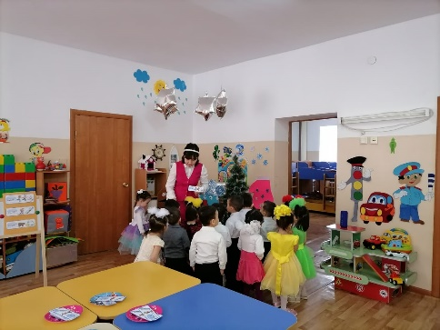  Тәрбиеші: Балалар, қыс мезгіліндегі өзгерістерді ескеріп, ойынды тамаша ойнады. Жарайсыздар!  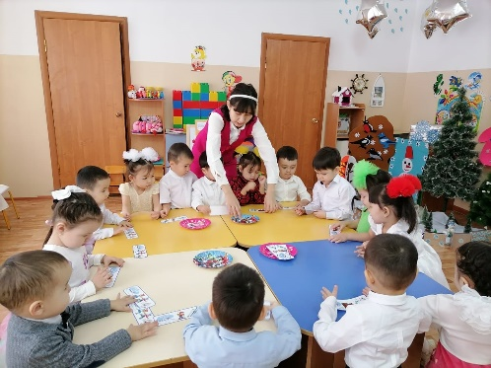  Құрылымдалған ойын: «Ғажайып пішіндер». (ақ пенопласттан жасалған пішіндерді көрсету)  Мақсаты: Әртүрлі пішіндерді тани алады. Оларды ажырата алады.  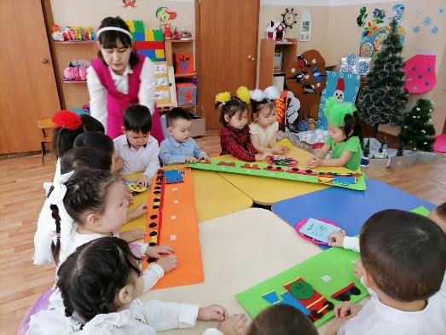  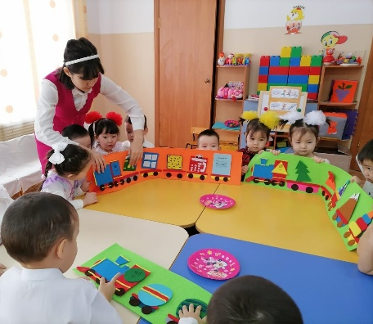  Сергіту сәті.  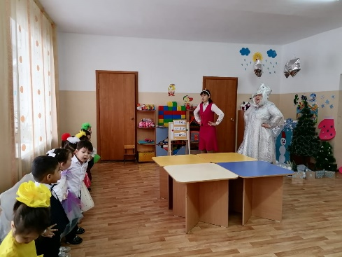  Тәрбиеші: Балалар, біз Қар ханшайымына білгенімізбен бөлісейікші. Қанеки, балалар!  «Не артық?» ойынын ойнайық. Мақсаты: Киімдердің ішінен қысқы киімдерді атап, артық киімді айту.  Қар ханшайымы: Жарайсыңдар, балалар! Сендердің не артық ұғымдарын таныстырып, қандай болатынын көрсеттіңдер.  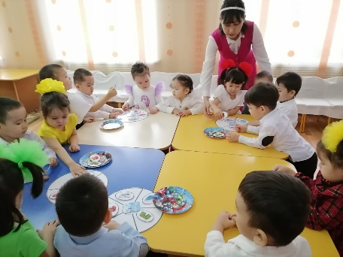  Қар ханшайымы: «Қысқы ойындар»  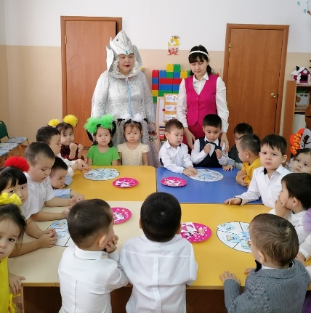  Мақсаты: Балалар қысқы ойындардың белгілерін орналастыра алады.  Қар ханшайымы: Балалар сендер өздеріңді көрсеттіңдер. Енді менің жүрегім жылыды. Достарыңды босатамын.  Тәрбиеші: Жарайсыңдар, балалар біз енді сыйлық ретінде қонағымыз Қыс ханшайымына әдемі моншақ жасап берейік. (әдемі етіп, түрлі дөңгелектермен жабыстырып, әшекейлеп береді)  «Моншақты безендірейік»  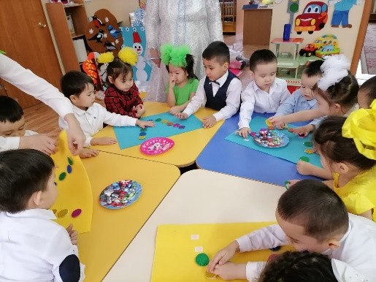  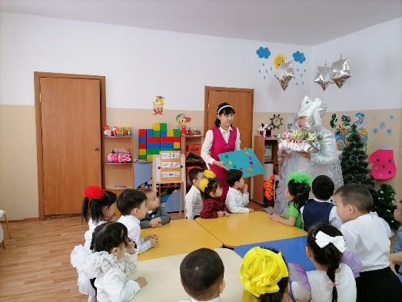  Тәрбиеші: Қар ханшайымы мінекей қараңызшы сізге әдемі моншақ жасап бердік.  Қар ханшайымы: Балалар сіздерге көп рахмет ойындар ойнап, сіздер білімпаз екенсіңдер, көңілді уақыт өткіздім, жүрегімді жібіттіңдер. Осы әдемі моншағымды мұзды өлкемдегі достарыма апарып көрсетейін. Жақсы сау болыңдар.  Қорытындылау, Мадақтау, смайлик арқылы.  Кері байланыс:  1.Балалар бізге қонаққа кім келді?  2.Қандай қыс мезгілінің белгілерін білеміз?  3. Қысқы киімдерді атайықшы?  4.Қар ханшайымына сыйлыққа не жасап бердік? | Музыка әуенімен амандасу түрлері бойынша көңілденіп кіреді.  Мұқият тыңдайды.  жауаптарын айтады.  Балалар ойларын айтады.  Саламатсыз ба.  Кім екенін айтады.  Балалар таң қалып қарайды, жауап береді.  Балалар көмек беруге дайын екендерін айтады.  Суретке қарай отырып, қыстың ерекшеліктерін ескере отырып айта алады.  Ойынды мұқият орындайды.  Сергіту жаттығуын орындайды.  Қуанады, күлімдейді.

№ 6 "Орман ертегі" бөбекжай - балабақшасы

